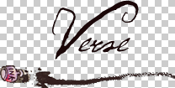

Du er velkommen til at bruge mine salmer, det kunne fx være til fælles afsyngelse i festlig sammenhæng.

Vi er jo bekendte for i vort land gerne at skulle møde frem med et eller andet på vers.

Så vær så god at mangfoldiggøre efter behag.

Det er til det formål de er lavet, selvom de i første omgang er skrevet til nogle navnsatte mennesker i familie- og vennekredsen, og først dernæst generaliseret.

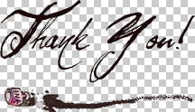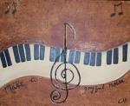

Hilsen
Erik

